115年度
雲林縣古坑鄉婦女會

115年度會員企業參訪學習
活動計畫書



雲林縣古坑鄉婦女會
115年度會員企業參訪學習計畫
一、計畫緣起：
隨著全球經濟快速發展與氣候變遷議題持續升溫，世界各國高度
重視環境保護、永續發展（SDGs）、企業社會責任（CSR）等議題。
近年來，中華民國政府積極推廣綠色經濟、地方創生及低碳觀光，並
鼓勵各團體響應，將永續理念落實於生活及產業經營之中。雲林縣古
坑鄉婦女會長期致力於促進婦女學習與成長，培養其具備現代化視野
及社會參與能力，並持續推動「婦女自主發展」、「在地文化傳承」、
「永續生活倡議」等目標。基於此，本會規劃辦理本次企業參訪學習
計畫，讓會員走出社區，深入了解優良企業如何兼顧經濟效益與環境
保護，學習其在經營管理、產品創新、品牌經營、社會責任等多面向
的成功模式。
二、目的：
1.培養多元視野：跨縣市參訪觀光工廠、生態景區，開拓會員對創新
經營與產業升級的認識。
2.深化知識學習：了解不同產業如何落實永續理念、企業責任與文化
傳承，並觀摩其經營策略，汲取可借鏡的成功經驗。
3.促進地方創生與社會責任：鼓勵會員將學習到的永續理念及產業知
識應用於地方，參與社區產業發展，推動地區經濟與文化共榮。
4.強化組織凝聚力：透過團體互動與合作，增進會員間的情感聯繫，
鞏固組織基盤，提升婦女會的整體效能。

5.回應政策倡議：呼應政府推動的「農業休閒結合」、「環境保育」、
「觀光工廠經濟」等政策，讓婦女成為社會創新的重要推手。
三、指導單位：雲林縣政府
四、主辦單位：雲林縣古坑鄉婦女會、雲林縣工商發展投資策進會
五、辦理日期：115年4月9、10日共兩日。
六、辦理時間：4月9日上午7時30分至4月10日下午7時30分。
七、參加人數：80人
八、參加對象：本會會員及眷屬
九、活動地點:
1.苗栗縣銅鑼鄉客家文化館
座落於銅鑼科學園區內的臺灣客家文化館，於民國101年5月12日
正式啟用，面積11.32公頃，定位於全球客家文化及產業交流與
觀光交流的平臺，引領人們認識客家、走入客庄，展現「臺灣客
家世界風華」的魅力，體驗具豐富、精彩絢麗之客家文化。
本館建築物設計概念有如「地景建築」，反映客家文化尊重自然
的精神本色，保留基地原有植栽地貌，將客家精神融入當地優美
自然的環境。彼此獨立又互相融合的室內空間與交誼中庭，使您
可以在流暢的動線及富有變化的自然光影下享受欣賞客家文化的
樂趣。
主體建築抽象的梯田造型、景觀設施或室內地面隨處可發現的客
家圖案，在這個嶄新而現代化的建築環境中，間接喚醒參訪者似
曾相識的客家印象，並帶來新的驚喜與感受。
設計採低密度、低強度開發，理念上主要應用了客家文化七大
精神，包括尊重環境地貌、冥合自然風水、善用地方資源、重
視家族觀念、順應時勢演變、堅持客家精神及積極晴耕雨讀等
設計規劃，並搭配節能減碳措施：屋頂帷幕採特殊設計減少熱
輻射、空調節能設計及雨水回收再利用系統，充分表達尊重環
境地貌及善用地方資源的設計理念，更取得九大綠建築指標之
黃金級「綠建築標章」。

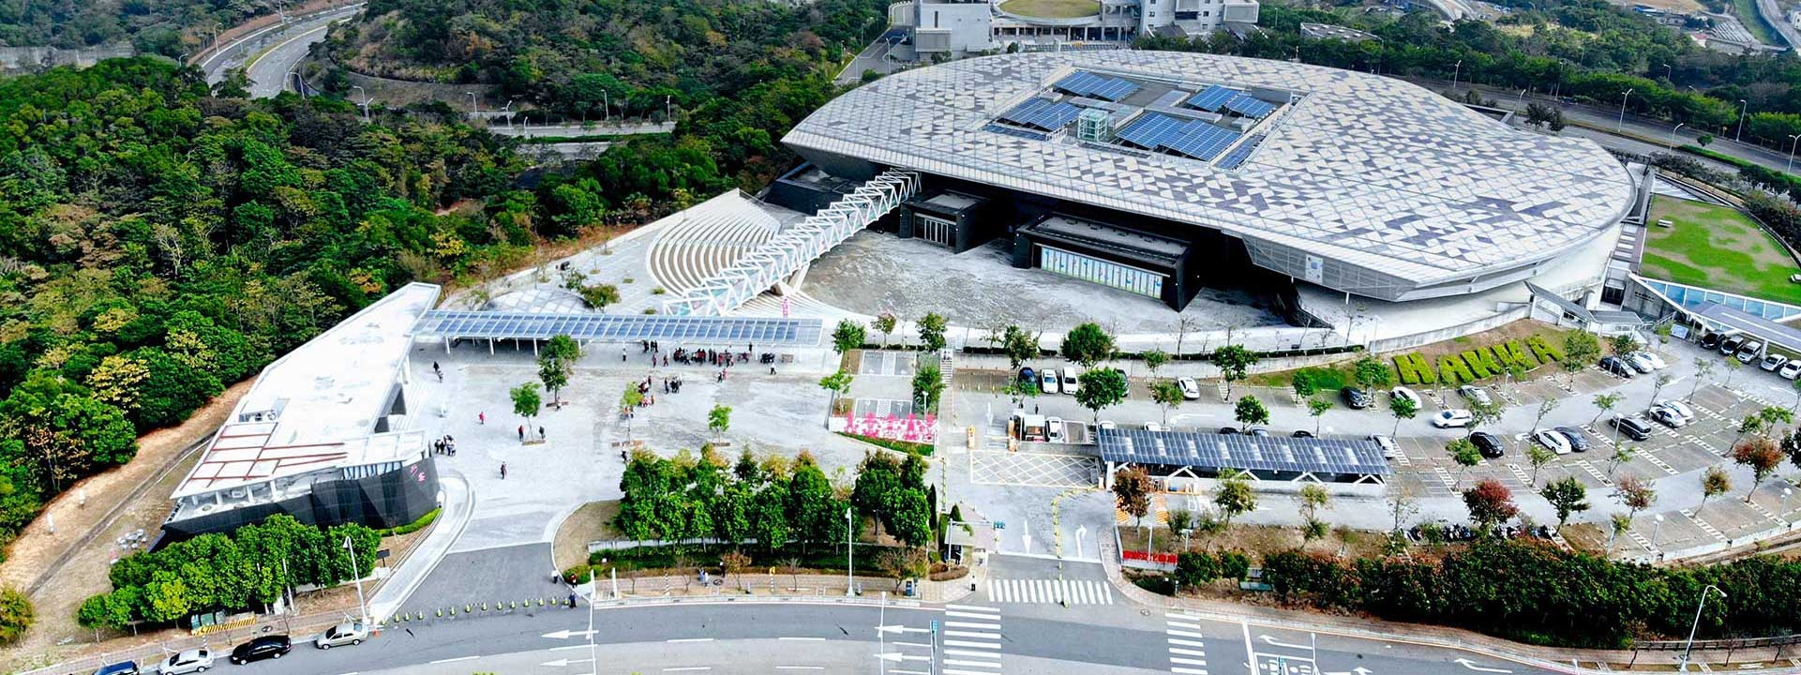

2.桃園市楊梅雅聞玫瑰森林觀光工廠
位於楊梅的雅聞魅力博覽館，距交流道僅1.5公里，鄰近市區，
交通便利，是雅聞生技旗下第一家觀光工廠，結合生產、體驗、
觀光、購物等多功能，無論是參觀展示空間、DIY體驗，或選
購美容保養品、調整型內衣，及歐式的庭園造景，都創造出獨
特的浪漫悠閒氣氛，讓來到這裡的遊客可以近距離感受由裡到
外的新美容觀。園區也致力經營和美有關的氛圍，有藉以舒緩
身心靈的峇里島風香氛廊道，運用流行的脈輪理論，在空間中以
富生命力的植栽搭配七種色彩、香氣，讓遊客如沐森林浴中，活
化人體中的七輪，達到放鬆內在的目的，除了心靈感受外，也有
脈輪咖啡可選擇飲用。另外，多元發展的庭園中，還有香草植物
觀賞區、療癒多肉植物區、DIY手作玻璃屋等休閒設 施，每個
區域都讓人流連忘返。
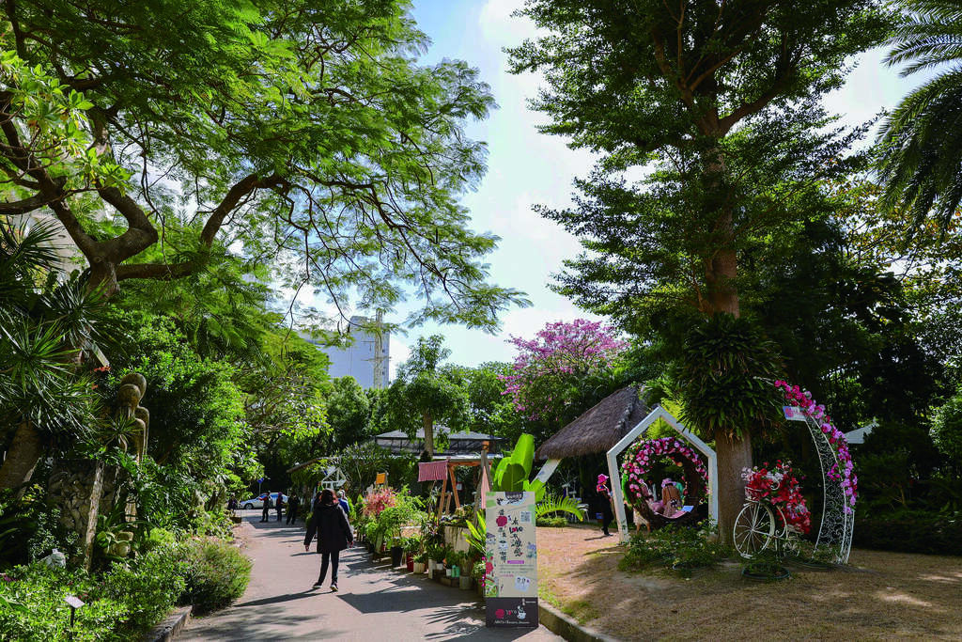

3.台北市士林官邸
士林官邸公園約佔地12.9公頃，因所在地緊鄰中山北路，可快
速直達總統府，並被福山山系所環抱，優越的地勢、絕佳的地
理位置，故自民國三十九年起成為先總統蔣公日常起居之官邸
使用。也因官邸設立於此的緣故，鄰近區域嚴禁改建及新建，
使得官邸公園能維持原有的自然景觀，蟲鳴鳥叫、景色秀麗，
是近郊休閒遊憩的絕佳場所。
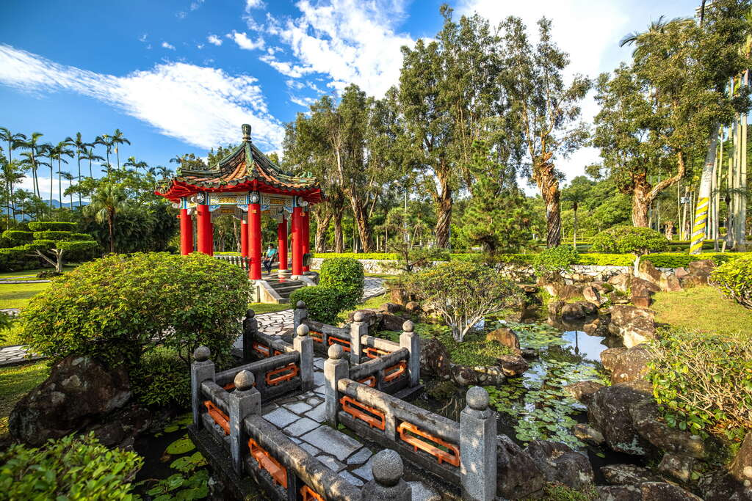
4、澄霖沉香觀光工廠
有著「台版兼六園」之稱的澄霖沉香味道森林館位於雲林縣虎尾
鎮佔地約5.8公頃，為國內最大的沉香然景觀休閒農場。園區整
體以日式禪風的簡約典雅為主軸，主場館有國際級導覽及藝品介
紹區，是一座兼具然、環保、優質的沉香生態園區。
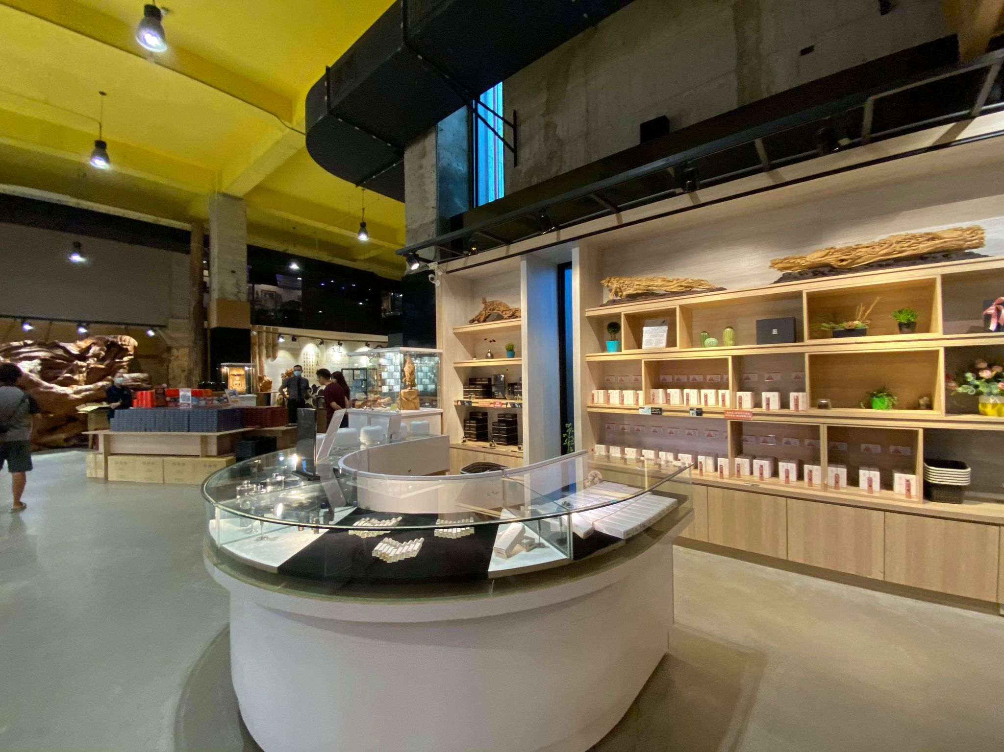
十、活動內容：
日期時間 | 內容 | 備註
115.05.02(日)
115.04.09(四) | 古坑鄉各搭車點集合出發07:50
07:50-08:15 | 國道風光卡拉OK
08:15-09:05 | 虎尾澄霖沉香觀光工廠
10:35-11:25 | 苗栗縣銅鑼鄉客家文化館
11:50-12:50 | 午餐
13:15-15:20 | 桃園市楊梅雅聞玫瑰森林觀光工廠
15:50-16:50 | 台北市士林官邸
18:00- | 晚餐、夜宿台北市富驛時尚酒店
115.05.03(五) | 旅館早餐(預計8:30出發)
10:30-11:40 | 立法院參訪
12:00-14:30 | 午餐
15:40-15:50 | 楊梅服務區休息
16:50-19:00 | 虎尾晚餐、賦歸

十一、經費概算表：
編號 | 項目 | 單價 | 數量 | 合計 | 備註
01 | 交通費 | 15,750 | 2台*2天 | 63,000 | 含稅
02 | 餐費  (午、晚餐) | 3,500 | 8桌*3餐 | 84,000 | 桌餐
03 | 住宿費 | 1,700 | 80人 | 136,000 | 雙人房2小床
04 | 保險費 | 100 | 80人 | 8,000
05 | 雜支 | 6,000 | 1 | 6,000 | 郵資、文具紙張、印  刷、茶水……等雜項
合 計 |  |  |  | 297,000元
以上經費得以相互勻支

承辦人：會計：總幹事：理事長：

十二、預期效益：
本次企業參訪學習計畫，旨在讓會員實地觀摩優良企業的經營模
式與創新思維，深化對產業發展趨勢、永續經營理念及市場競爭策略
的理解。透過參訪過程中的導覽解說、互動問答與專業交流，會員將
能夠認識企業如何在穩健經營的同時，落實社會責任，並兼顧經濟效
益與環境保護，這對婦女會推動社區發展與地方創生有極大的啟發作
用。活動結束後，會員將具備更多實務經驗，能夠理解品牌行銷、產
品創新與體驗經濟等關鍵策略，並將這些學習成果轉化為行動，應用
於地方產業推廣、文化活動策劃及永續發展實踐。此外，透過跨領域
的學習，會員將拓展視野，提升對產業結構與市場需求的敏感度，未
來能夠更加積極參與社會公共事務，發揮婦女組織在經濟、文化與社
會層面的影響力。同時，本計畫也將強化婦女會的凝聚力與組織效能
，透過團體參與和互動學習，增進會員之間的合作關係，培養團隊精
神，建立共享學習與資源整合的平台。整體而言，預期效益不僅限於
個人知能的提升，更將擴大至社區與地方，促進文化傳承、環境友善
及產業創新，實現組織的社會責任與永續發展願景。

